内讧：老乱港派卖楼，新本土派眼红

原创 有里儿有面 [有理儿有面](javascript:void(0);)

**有理儿有面**

微信号 youli-youmian

功能介绍 你说是不是

2021-04-11[原文](https://mp.weixin.qq.com/s?__biz=Mzg3MjEyMTYyNg==&mid=2247527909&idx=1&sn=d0b601e2a916e63cee69caca00edad2b&chksm=cef63990f981b086a6282badf56b5ab886850bf5ce27328d485be0aec36985b0b5747b6c5778&scene=27#wechat_redirect&cpage=41) 发表于

收录于合集





**全文共3227字，图片8张，预计阅读时间为9分钟。**

**文章首发于“有理儿有面”（youli-youmian），欢迎大家在朋友圈和微信群转发。**

**公众号及其他平台转载请在后台留言。**



▼

自去年《香港国安法》实施后，香港社会逐步恢复平静。随着对港毒的打击力度不断加强，黎智英、黄之锋等多名头目落网，还没进去的乱港派也纷纷卖楼套现，准备随时可以外逃。

“一国两制”，香港实施资本主义制度，按说卖楼自由，也没人会干涉你。但在乱港派内部，有人赚钱就有人眼红，卖楼很快引起了激进“本土派”不满。

被称为资深传媒人的刘细良，近日以4380万元，卖出他在北角半山云峰大厦一套住宅，账面获利达3150万元，在乱港派内部掀起一场骂战。

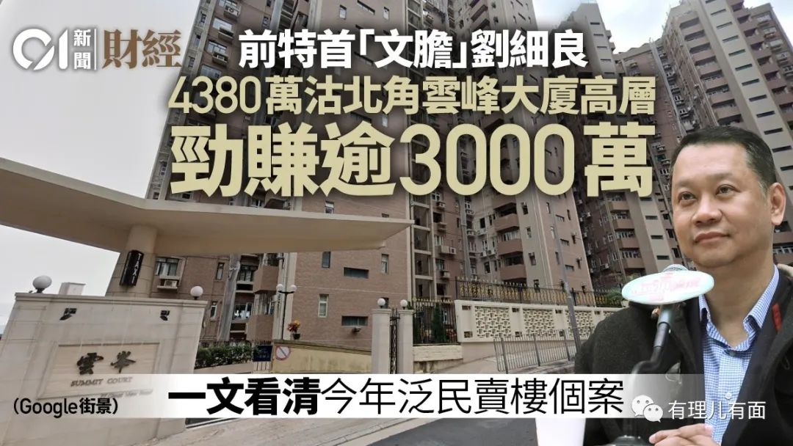

乱港派内部属“穷屌丝”的激进本土派大肆批评刘细良，质疑他如此有钱的人，为何要在网上要求黄尸付款订阅其“政治评论”。倘若只说钱，只会暴露自己眼红，又改为攻击刘细良是“捉鬼大师”，曾指控不同乱港派是“鬼”的旧账，大骂他趁着过去两年社会政治气氛，“手足”在街头冲锋，自己则累积了大量财富。

也有本土派呼吁停止为其网络节目支付“课金”（订阅费），改为支持其他“手足”。

刘细良的支持者则反斥本土派“眼红”，反问搞抗争是否要“卖全家”。

刘细良是什么人呢？简单说：加拿大人！

刘细良祖籍广东番禺，父亲曾在英军军营服务驻港英军。其自我定位是“香港资深跨媒体时事评论员”，曾任职最大乱港政党香港民主党智囊。年轻时刘细良在香港各媒体上不断发表时政评论，攻击他口中的“亲中人士”以博取眼球，渐渐以此起家。

由于其媒体人的光环，2006年2月11日，刘细良进入特区政府的中央政策组成为全职顾问。其于香港电台表示加入政府，是要进入权力中心，近距离观察“一国两制”会是如何操作。

乱港派文人，恰饭就恰饭，说得如此清新脱俗。

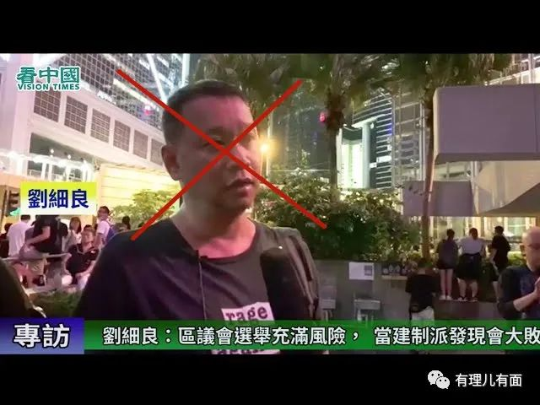

2012年其离开特区政府，与蔡东豪、梁文道及宋汉生创办主场新闻，利用该媒体参加反对香港特区政府推行德育及国民教育科的反国教运动，他们叫“全民行动，反对洗脑，729万人大游行”。

但是由于分赃不均引发内讧，该媒体2014年倒闭了。蔡东豪利用原媒体框架，重建为更加激进的港毒媒体《立场新闻》，一直开办至今。

2014年6月，刘细良成立“城寨”网台，节目以时事为主打，假借中立评论，实则进行反中乱港宣传。举个例子，去年年中，在外国疫情仍然肆虐时，中国内地成功控制住疫情，开始复工复产，刘细良就污蔑中国只考虑经济，绝不考虑人命。

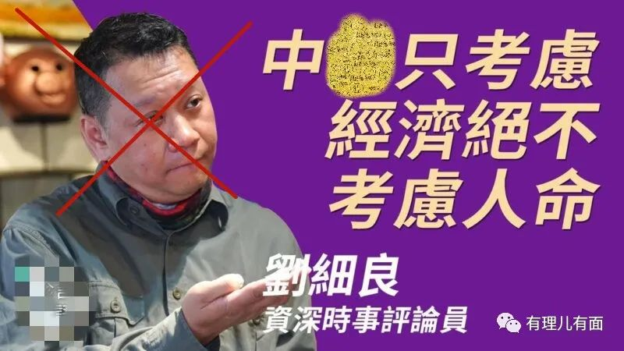

2019年6月，受“反修例事件”影响，大批黄尸关注Youtube频道上的“城寨”节目，其粉丝暴涨，达28万左右。虽然这个粉丝量在中国内地就是个小V，但是在750万人口的香港，又在竞争激烈的乱港文宣圈里，算是比较有关注度了。前乱港派立法会议员范国威，也在该频道偶尔主持栏目“政治咖哩饭”，可见其节目属性。

后“城寨”设立会员制度，成为会员才能观看，年费高达2000元。这也就是开头说的，本土派号召抵制的“课金”。

在乱港派所谓的香港文人圈内，刘细良与梁文道、萧若元、陶杰、王慧麟、马家辉等并称“香江才子”。

简单介绍刘细良后，我们大概知道，这就是一个靠耍嘴皮子乱港为生的“才子”。

早年香港经济繁荣，风来了，猪都能飞起来。除了办理移民，入籍加拿大，刘细良还于2006年在香港以1230万元购入一套住宅，也就是这次内讧的导火索。

乱港派中的本土派，一般是受毒害教育成长起来的一代年轻人，没赶上炒楼赚钱的好时代，就把责任怪到中央和特区政府上。虽然归类于“泛民”阵营，但是不满传统乱港派赚了钱安于现状，他们要求“香港毒立”。因为要求香港人优先（像懂王不？），所以被称为本土派。

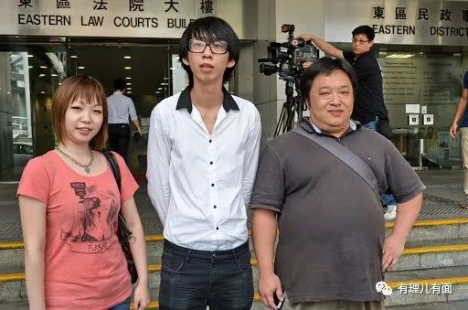

（港毒组织“香港人优先”三名骨干）

作为靠嘴巴吃饭的老乱港派，对这些新挑战者也时有不满。2018年两次立法会补选，本土派酝酿不支持传统乱港派，刘细良猛烈批评相关做法；该年11月25日投票日前夕，“城寨”脸书专页分享一则支持乱港派候选人李卓人的贴文，言论引起众多本土派支持者反感。

2019年修例风波期间，刘细良利用其自媒体大肆攻击特区政府，攻击中央。为了在乱港圈吸引粉丝关注，吸流量赚钱，其时不时会发表一些博眼球的言论，例如指责一些在镜头前进行破坏的黑暴是“内鬼”，称他们是政府派人潜入示威队伍中的警察，被乱港圈戏称为“捉鬼天师”。

2019年8月，特首林郑月娥在见记者期间公开批评当时示威者常用的“光覆香港，时伐革命”口号，刘细良于节目中，也开始攻击该口号，指该口号没有具体诉求，模糊了“五大素求”和“警暴”的焦点，又让林郑以此作为口实。

但是这个态度让一些乱港黄尸不爽，导致其账号粉丝量下跌。刘细良一惊，没有流量就没有收入了。为挽回“形象”，刘细良在12月一场示威中，制作一批“连猪”、佩佩蛙卡通头套公开展示，其后“城寨”脸书专页分享一则贴文，写道“我们正经历时伐革命”。以表态支持乱港，试图挽回基本盘。

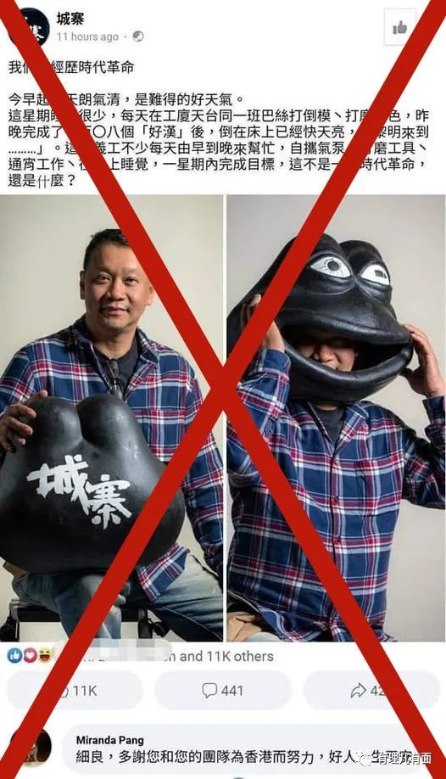

在2020年1月一场节目中，他呼吁街头黑暴下次见到警方出动水炮车时，“手拖手”坐下等待警察拘捕，被本土派暴徒大骂不理解现场情况。黑暴支持者在脸书开设名为“每天关心刘细良坐低未”的专页，专骂刘细良。

由于刘细良本人许久未在香港街头出现，乱港圈盛传其已跑路到加拿大吸大麻去了，但刘本人并未亲自证实。

**杜汶泽加入骂战**

2014年因为支持“台独”的太阳花运动，被内地网友发现后，大骂内地人自以为是、没本事、野蛮、低等生物的香港艺人杜汶泽，遭到内地网友自发抵制从而退出内地市场。其后更加变本加厉攻击中国内地，在2019年修例风波中，也全力声援黑暴。

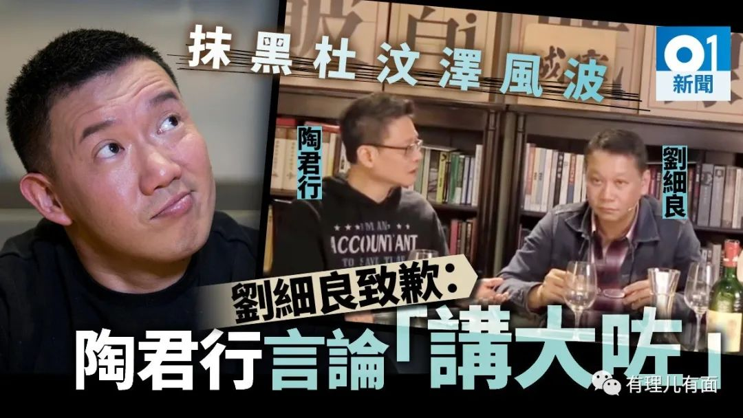

因杜汶泽也曾被刘细良在节目中指责为“内鬼”，从此结下梁子。卖楼事件之后，杜汶泽则不点名称刘细良为“某捉鬼大师”，又相信大家针对的并非纯粹因为变卖物业，“而是他过往做了什么事”，反指责刘细良是“内鬼”。

在杜汶泽的鼓动下，本土派连日出文“狙击”刘细良，指“抗争经济圈”其实和现实社会一样是“贫者愈贫，富者愈富”，情况甚至可能更严重。他指，香港人从来不缺钱，只不过很多时候他们的捐款，都集中落在一小部分知名的KOL手上，而这些会变成他们的私产，公众无从监察。反而真正生活困苦、知名度低的抗争者，往往得不到照顾。他又估计，刘细良所持物业可能不止刚卖出的一幢，实际身家有机会过亿元。

**“才子”陶杰拉偏架**

刚才说了，乱港圈自封的“才子”，还有一个叫陶杰的。这个陶杰崇尚欧日文化，曾留学英国的他，对英国最为欣赏，其作品多以赞颂西方文化来批评中国文化，认为香港回归后“港人治港”是失败的，希望英国能继续殖民香港。

按照内地的说法，陶杰属于“慕洋犬”、“跪族”一类。从这两位“才子”也可以看出这些所谓的“香江才子”是什么货色。

同为靠嘴炮吃饭的陶杰，在本土派大肆攻击刘细良的时候，为刘细良说话。他于报纸专栏中提到卖楼赚钱是平常之事，又质疑有人纯粹是妒忌刘细良富有，是“孔乙己之中国基因发作”。这自然引起本土派的不满，甚至普通乱港派支持者，其实也大部分是穷人，此文一出社交网、连登讨论区立即骂声一片。

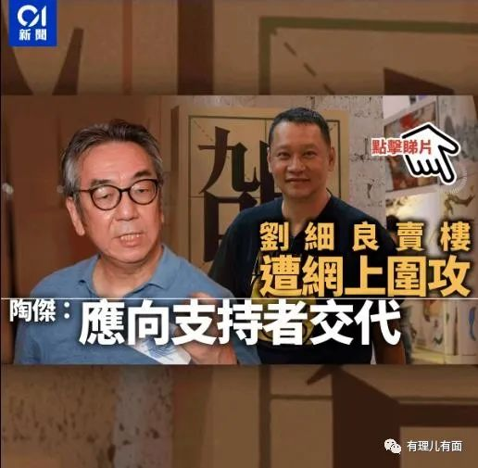

陶杰发现自己也被拖下水，开始掉粉影响收入了，立即再次发文“降温”，反戈一刀，批评刘细良。其称现时香港民运处于创伤状态之中，而且有数千被捕的“民主抗争”者（黑暴）都是穷人，因此刘细良于此时以高价卖楼，“在政治上，确实予人的感觉不太好”。

但毕竟和刘细良是一个阶级的陶杰，也是有楼之人，日后也可能要套钱跑路，最后他在港媒“香港01”解释经济圈贫富悬殊现象，在全球各地都有，不止香港，还在试图为自己日后留条后路。

刘细良这种老乱港派，早年投身反中乱港，也赚到了“第一桶金”，确实可以卖楼移民，去外国享受吸毒自由。留下又没钱又没人，移民英国又不要的炮灰级黑暴，在角落里瑟瑟发抖。而这些炮灰又是当时最暴力，也就是被捕最多的群体，看着别人逍遥，自然心有不甘。

刘细良卖楼，只是乱港派新旧势力、有产与底层之间分化内讧的一个小插曲。在当年外国资金充沛、有统一指挥的时候，这些矛盾可能可以暂时掩盖。但整个乱港群体就是奉行利己主义，以自己为核心，在外部压力（国安利剑高悬）和乱港资金进不来的时候，他们就只能继续分化，直至消亡。

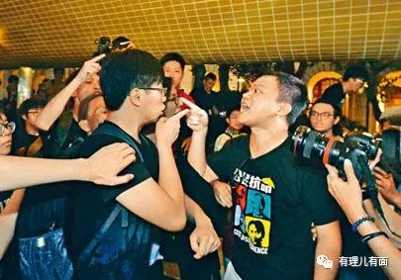

**图片源自网络**





**关注公众号：**

**有理儿有面**

**理   性｜   揭   秘｜   探   讨**







有里儿有面

**微信扫一扫赞赏作者** **赞赏**

已喜欢，对作者说句悄悄话

取消

**发送给作者**

**发送**

最多40字，当前共字

 人赞赏

上一页 1/3 下一页

长按二维码向我转账

受苹果公司新规定影响，微信 iOS 版的赞赏功能被关闭，可通过二维码转账支持公众号。

### 精选留言

用户设置不下载评论